# 4 3D MODELLING

|  |  |  |
| --- | --- | --- |
| **NIM** | : | 2118126 |
| **Nama** | : | Prita Patricia Lakzmi |
| **Kelas** | : | D |
| **Asisten Lab** | : | Wisando Berlian P. (2218095) |

## Tugas 4 : Membuat 3D Modeling

Membuat 3D modeling menggunakan sketsa 2D. Sketsa 2D tidak boleh sama dengan praktikum dan rekan.

1. **Langkah – Langkah 3D Modelling**
2. Buka *Blender* lalu *import* gambar sketsa ke *Blender* dan posisikan skesta seperti pada gambar dibawah ini. Untuk memperbesar gunakan *keyboard* S.

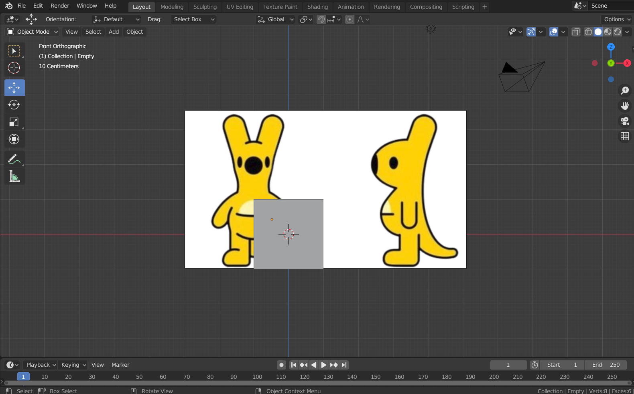

### *Import* Sketsa Pada *Blender*

1. Posisikan sketsa gambar berada dibelakang cube dengan menggunakan *Move* *Tool*. Arahkan sumbu Y agar dapat melihat posisinya sudah dibelakang cube atau belum.

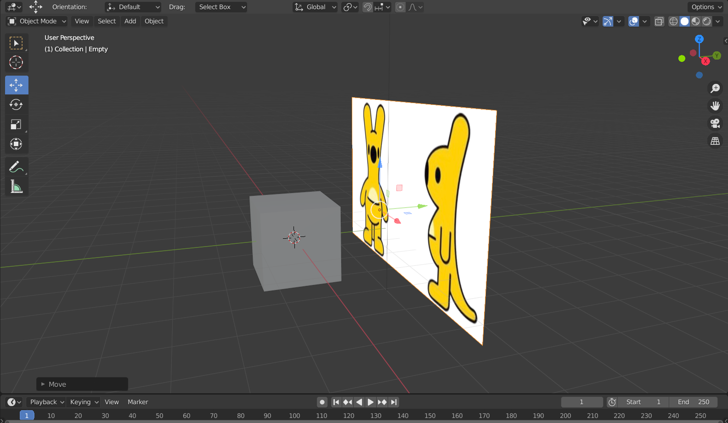

### *Move* Sketsa ke Belakang Cube

1. Selanjutnya posisikan cube tepat berada di kepala sketsa yang menghadap ke arah depan. Gunakan *keyboard* S untuk membesar dan mengecilkan ukuran cube.

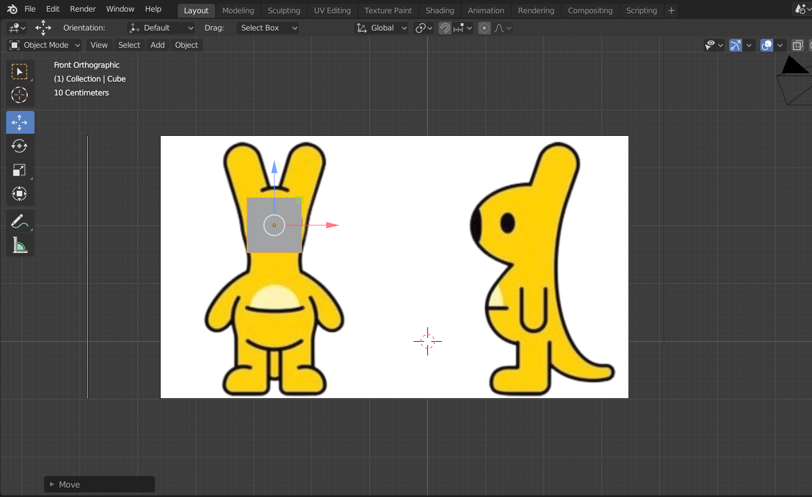

### Posisikan Cube Pada Bagian Kepala Sketsa

1. *Duplicate* sketsa dengan menggunakan *keyboard* Ctrl + C dan Ctrl + V. Kemudian tekan *keyboard* R (*rotate*)+ Z (sketsa ke sumbu z). posisikan seperti gambar dibawah ini.

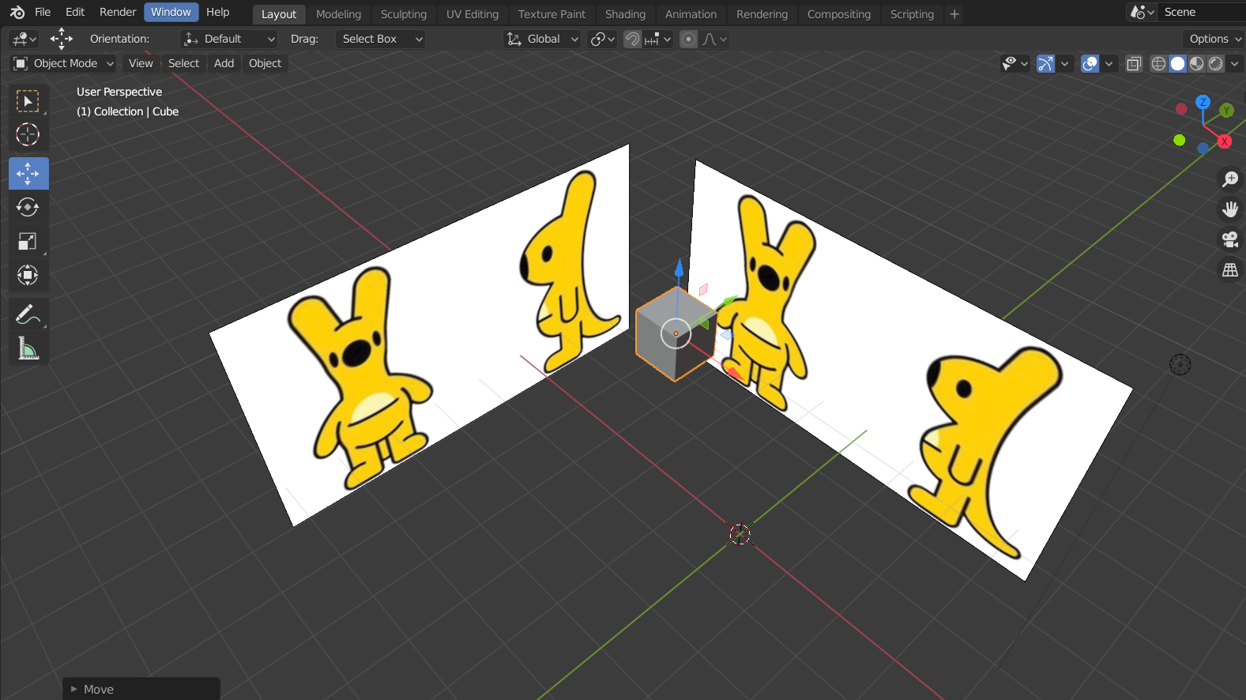

### *Duplicate* Sketsa

1. Tekan *numpad* 3 dan posisikan cube tepat berada di bagian kepala.

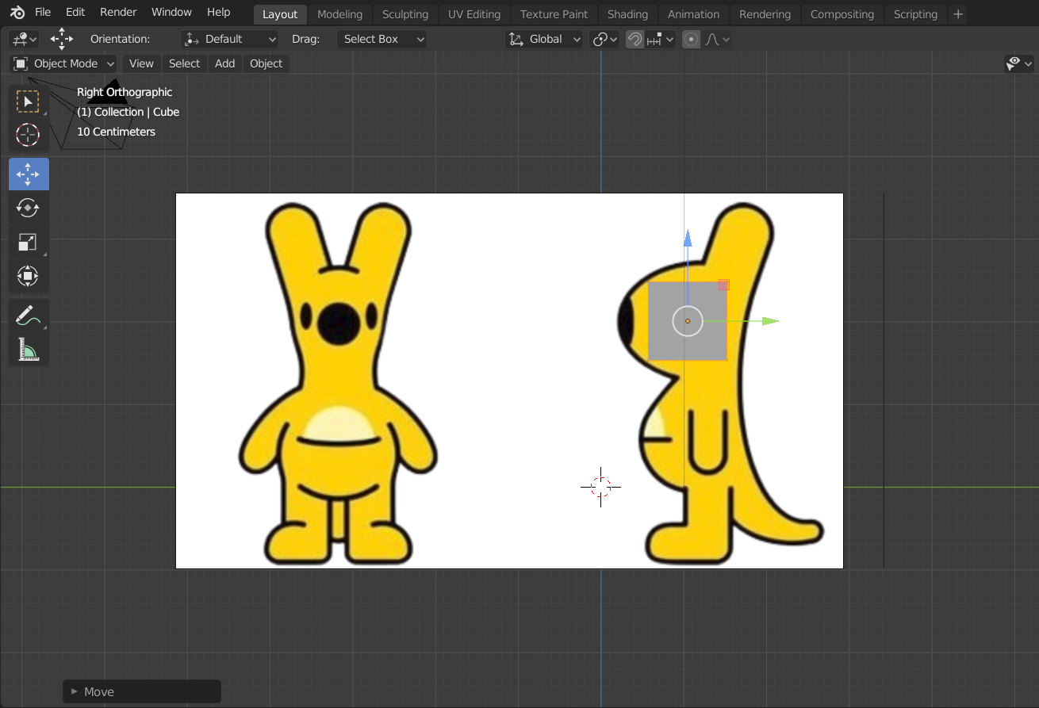

### Atur Posisi Cube

1. Set mode pada cube menjadi *Edit* Mode dan klik kanan pada cube kemudian pilih *Surdive* lalu atur *surdive* pada pojok kiri bawah dengan *Number of Cuts* 3 dan *Smothness* 0,7. Jika sudah maka tampilan cube akan berubah seperti pada gambar dibawah ini dan atur ukuran besar kecil menggunakan *keyboard* S.

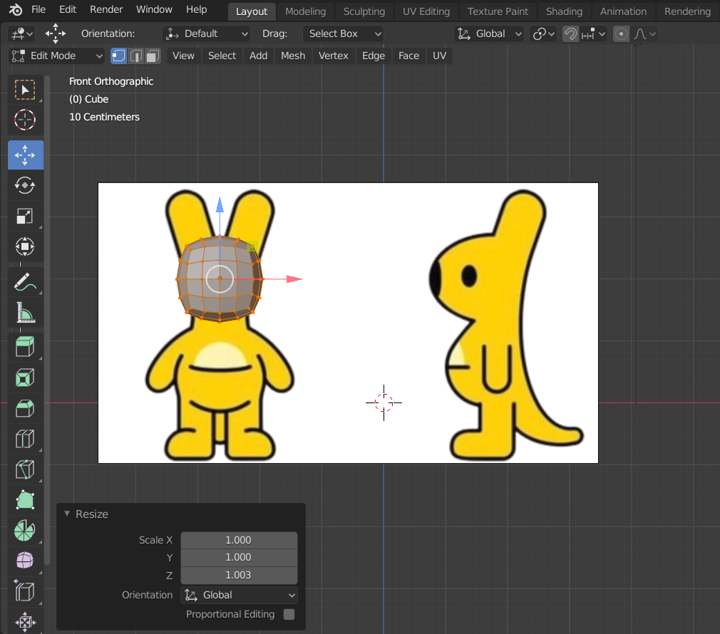

### Atur *Surdive*

1. Ubah *object* menjadi *Wireframe* dan untuk *select* gunakan *Vertex select*, kemudian *select object* pada 2 bagian dari kiri dan tekan *keyboard* X lalu pilih *Vertices* untuk menghapus bagian yang telah diseleksi.

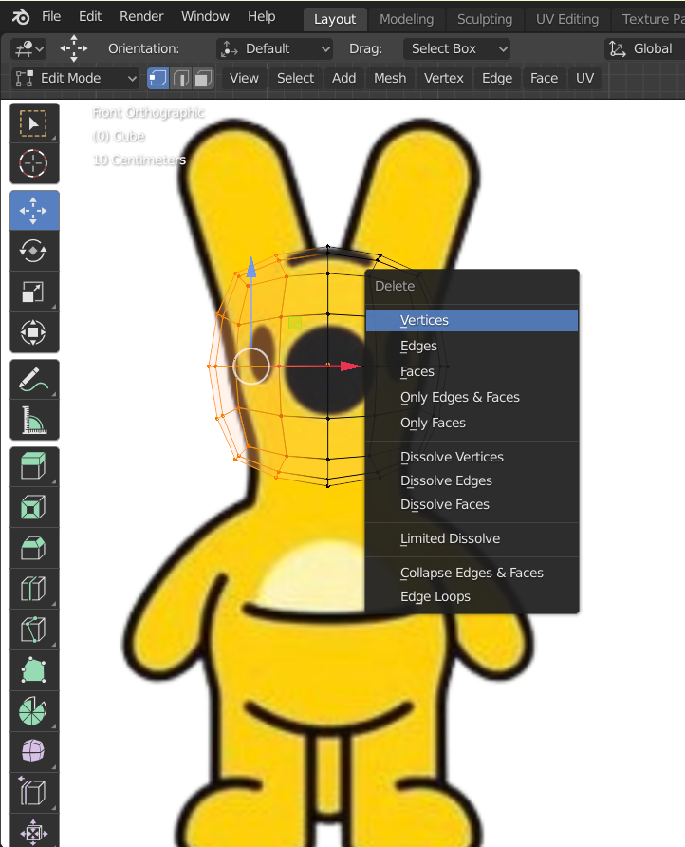

### Tampilan *Select* Bagian Kiri *Object*

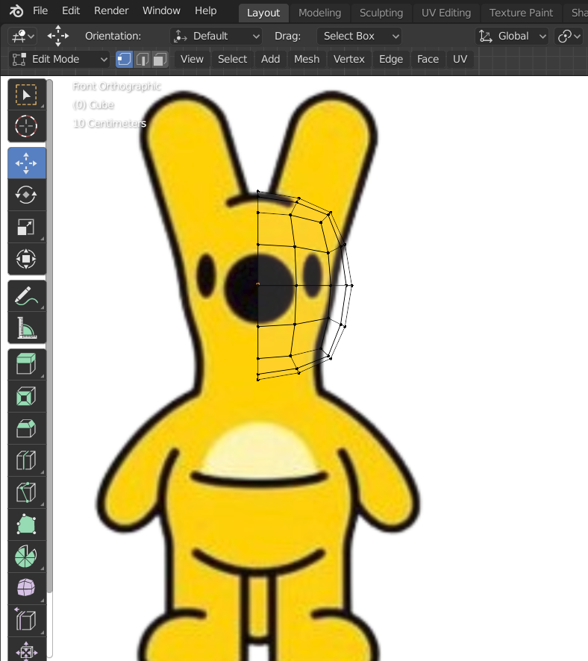

### Tampilan *Object* Setelah di *Vertices*

1. Tekan *tool modifier* lalu pilih *Add Modifier* > *Miror* dan centang *Clipping*.

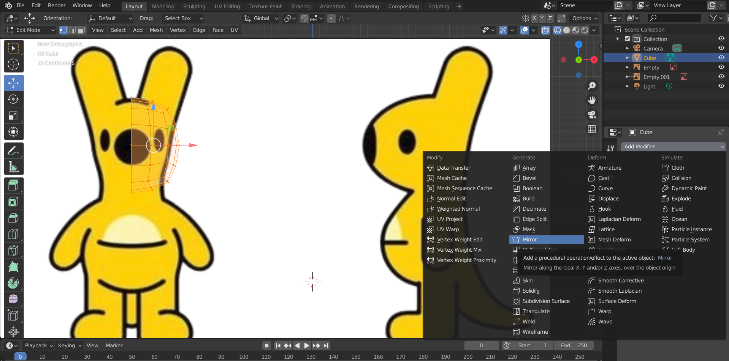

### Atur *Modifier* Menjadi *Miror*

1. Rapikan *object* hingga membentuk kepala dari sketsa menggunakan *Vertex Select* lalu *select* titik-titik yang akan di rapikan dan tekan *keyboard* G.

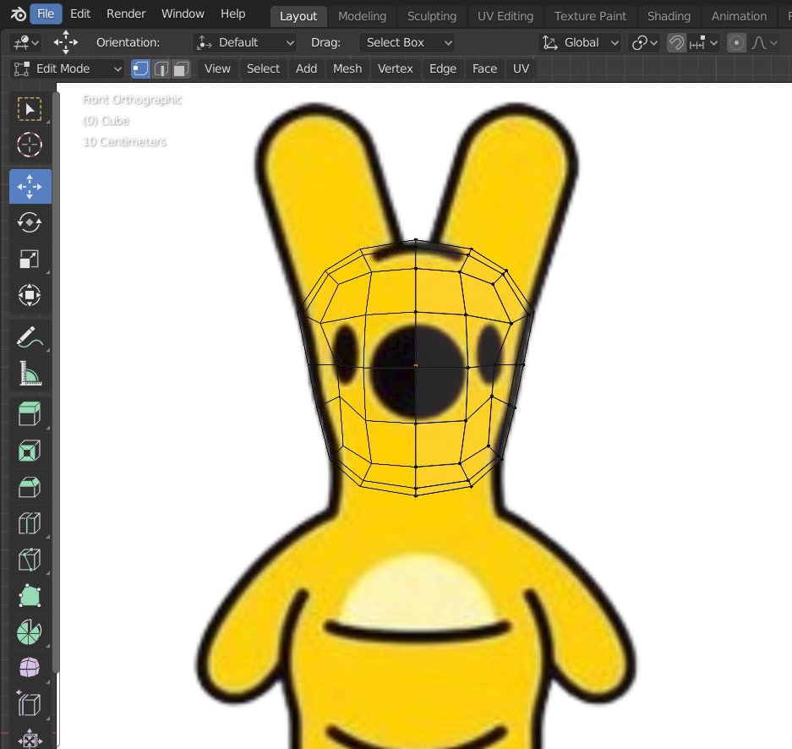

### Tampilan Hasil *Object* Setelah Dirapikan

1. Setelah merapikan *object* dari tampak depan, selanjutnya rapikan pula *object* dari tampak samping dengan menekan *numpad* 3 agar posisi *object* dapat terlihat dari arah samping. Rapikan dengan *select* beberapa titik dan tekan *keyboard* G. Dan untuk menambahkan garis lagi tekan *keyboard* Ctrl + R.

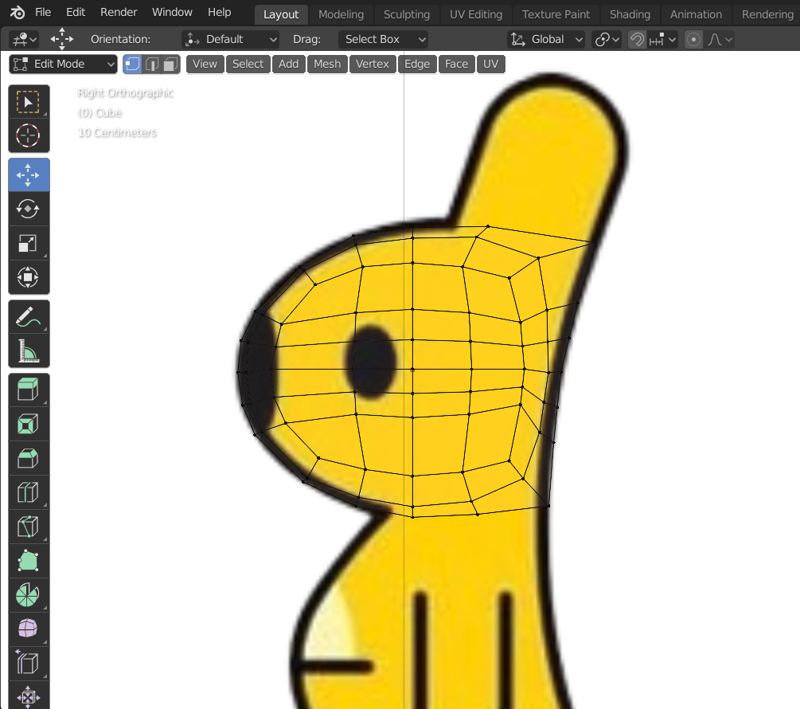

### Tampilan *Object* dari Arah Samping Kanan

1. Ubah *object* menjadi *Solid* dan posisikan arah *object* pada bagian bawah menggunakan sumbu yang ada pada pojok kanan atas. Dan gunakan *Face* *Select* untuk *select* bagian yang akan digunakan untuk membuat *object* leher dan tekan *numpad* 3. Kemudian tekan *keyboard* E dan tarik ke bawah.

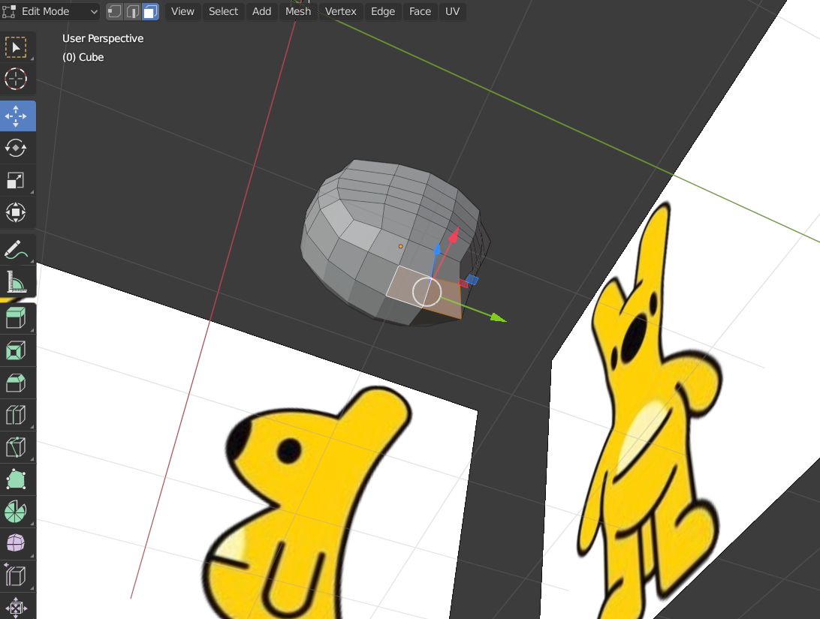

### Tampilan Sebelum Membuat Leher

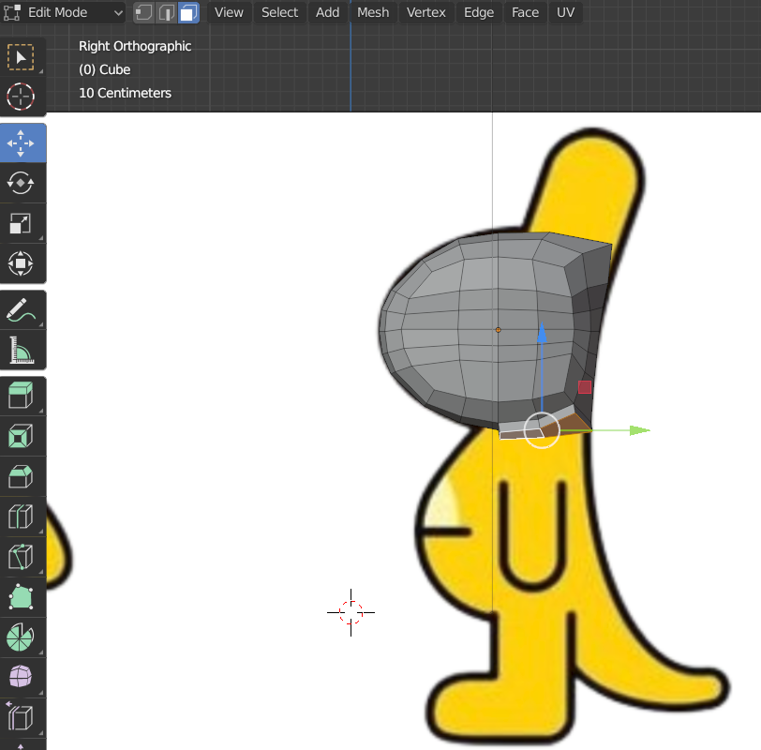

### Tampilan Hasil Setelah Membuat Leher

1. Hasil *select* bagian permukaan leher tadi digunakan untuk membuat bagian badan dengan cara yang sama yaitu tekan *keyboard* E dan tarik ke bawah seperti pada gambar dibawah ini.

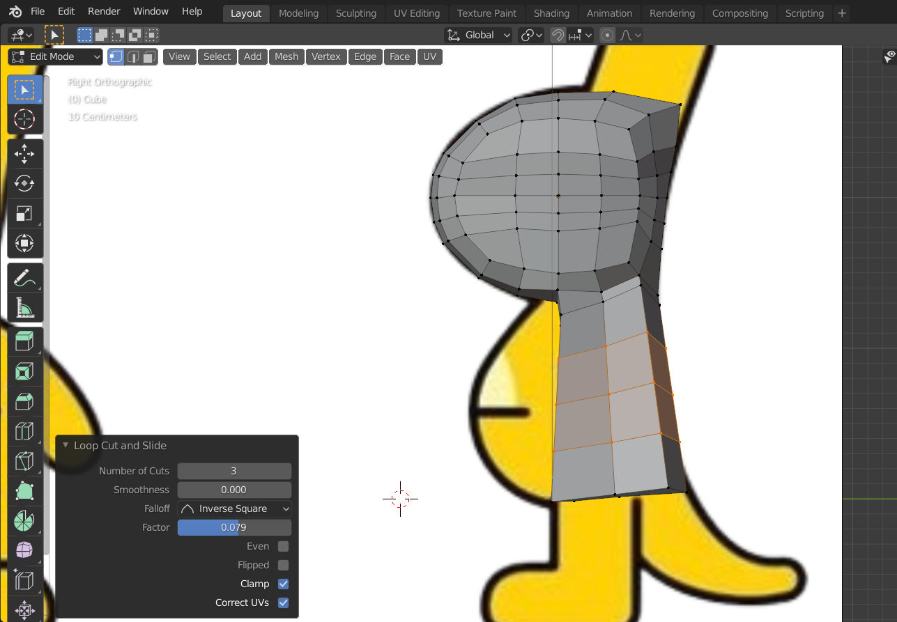

### Membuat *Object* Bagian Badan

1. Rapikan bagian badan hingga hampir sama seperti gambar sektsa, tekan Ctrl+R jika akan menambahkan garis baru untuk membantu memposisikan badan yang sempuran sama seperti sketsa.

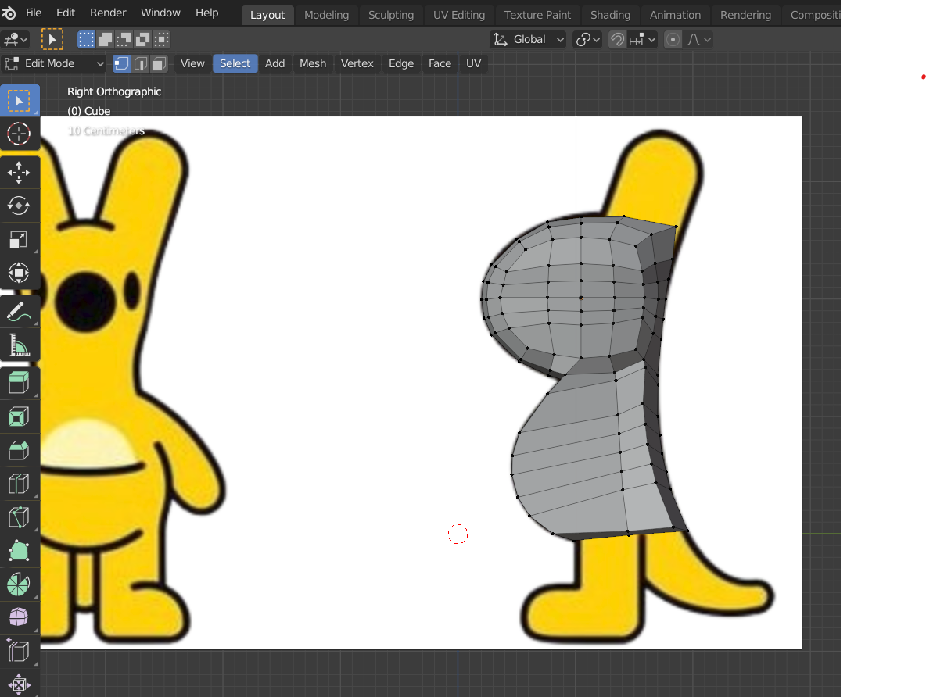

### Tampilan Hasil Bagian Badan

1. *Face* *select* bagian samping pada badan kemudian tekan *numpad* 1 dan lebarkan badan menggunakan *keyboard* E. Dan sisa seleksi tadi masih digunakan untuk mengecilkan dan merapikan bagian badan, tekan S (*Size*) + Y (Sumbu Y).

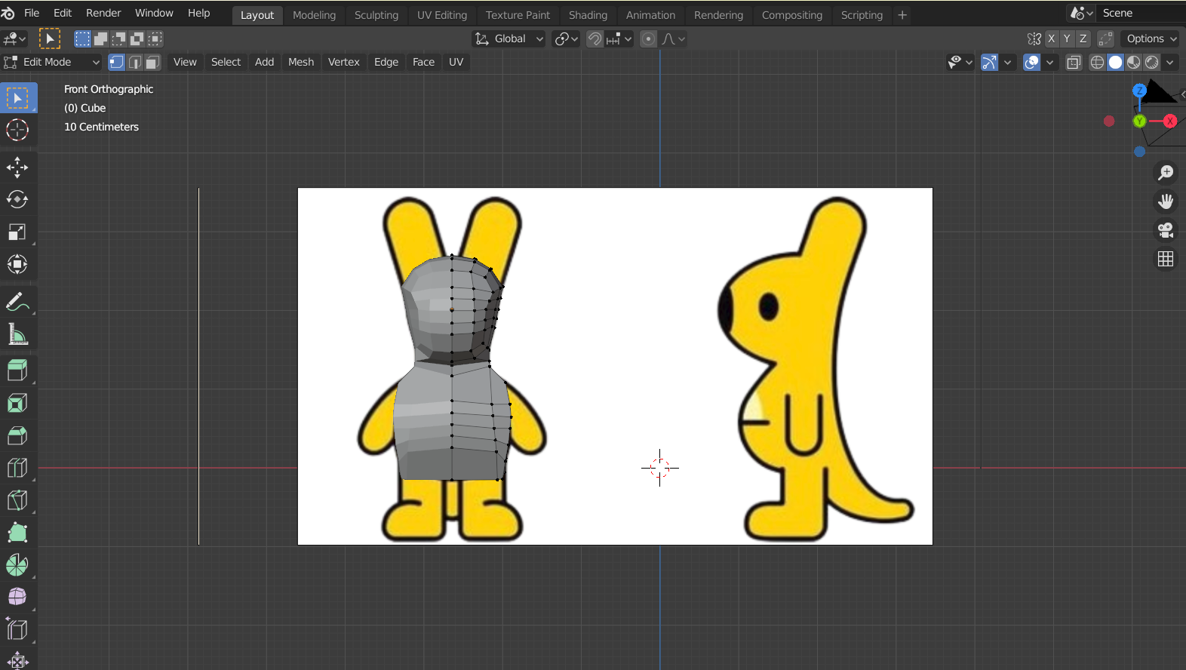

### Membesarkan Bagian Badan

1. Seleksi menggunakan *Face select* badan bagian bawah lalu tekan *keyboard* X dan pilih *Faces* untuk menghapus permukaan yang telah diseleksi tadi.

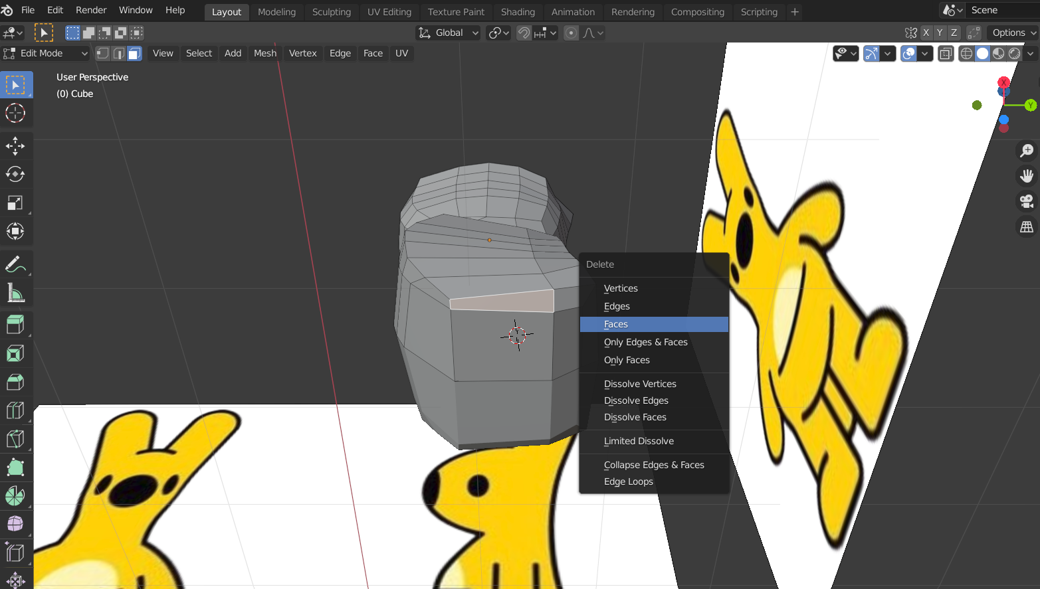

### *Face Select* Bagian Yang Akan Di Buat Lubang

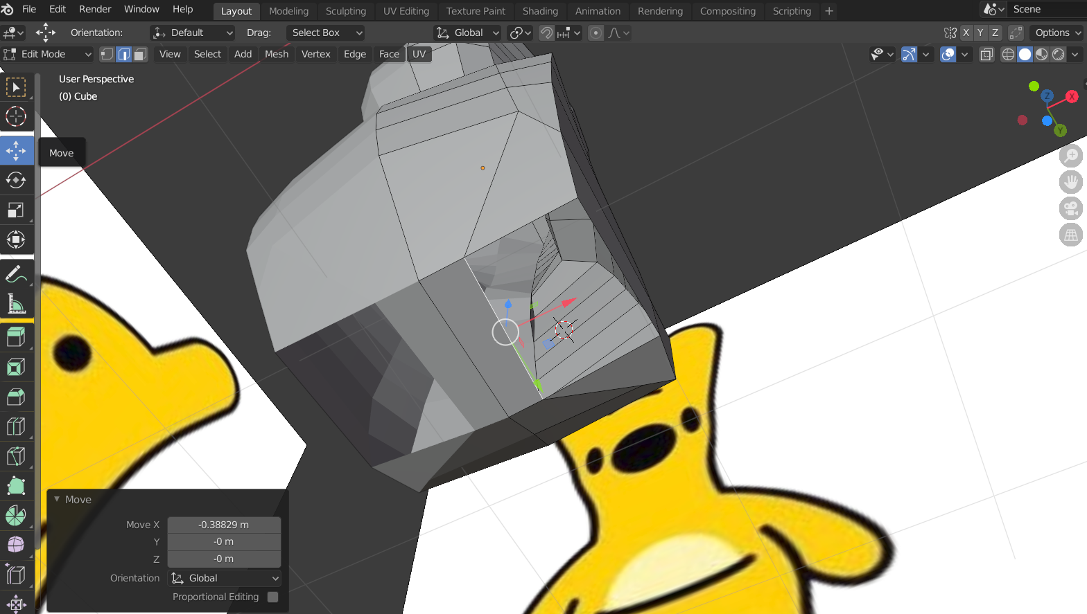

### Tampilan Hasil Setelah Di Lubangi

1. Menambahkan 3 buah garis baru dan dirapikan seperti gambar yang ada dibawah ini.

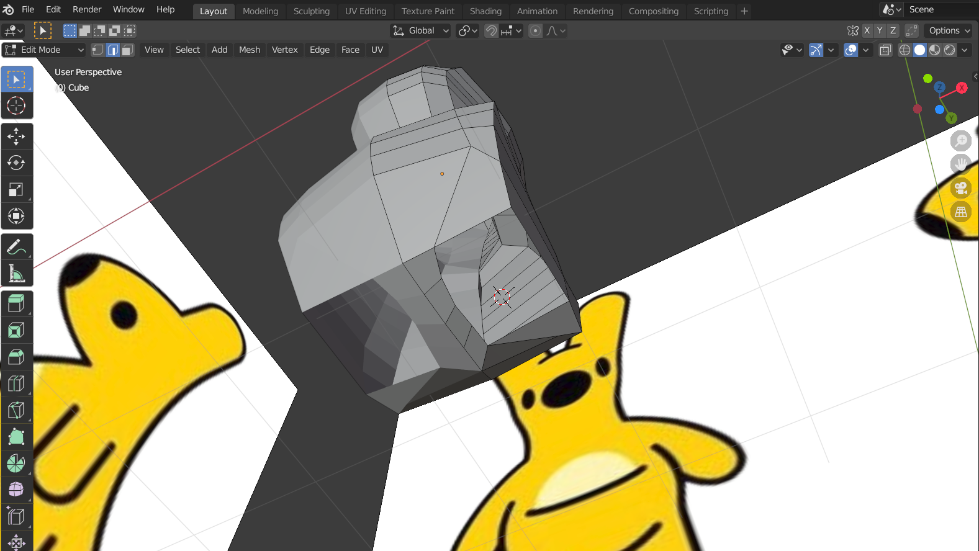

### Menambah 3 Garis Baru Dan Merapikannya

1. Menambahkan bagian paha dengan *Vertex Select* titik-titik dari bagian yang berlubang tadi. Lalu tekan *keyboard* E dan tarik kebawah. Untuk merapikan *Vertex* *Select* titik-titik dan rapikan menggunakan *keyboard* G.

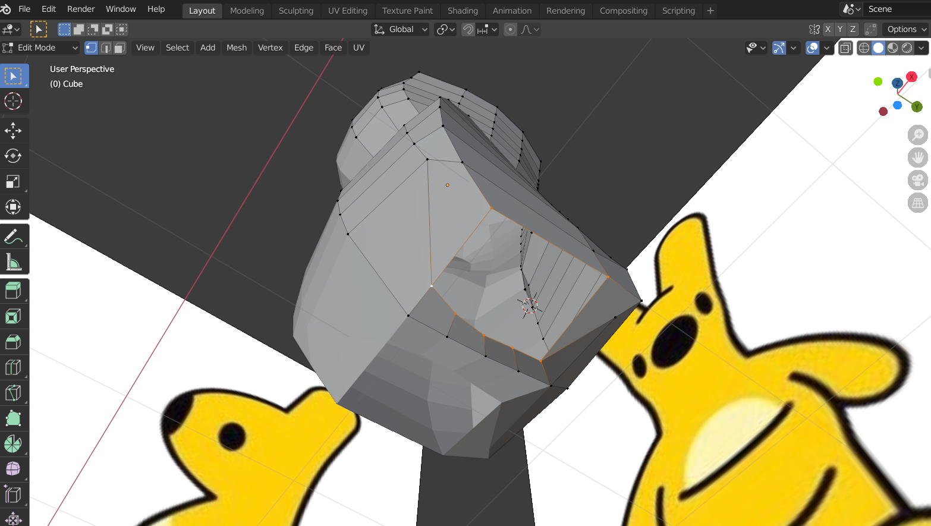

### Membuat Bagian Paha

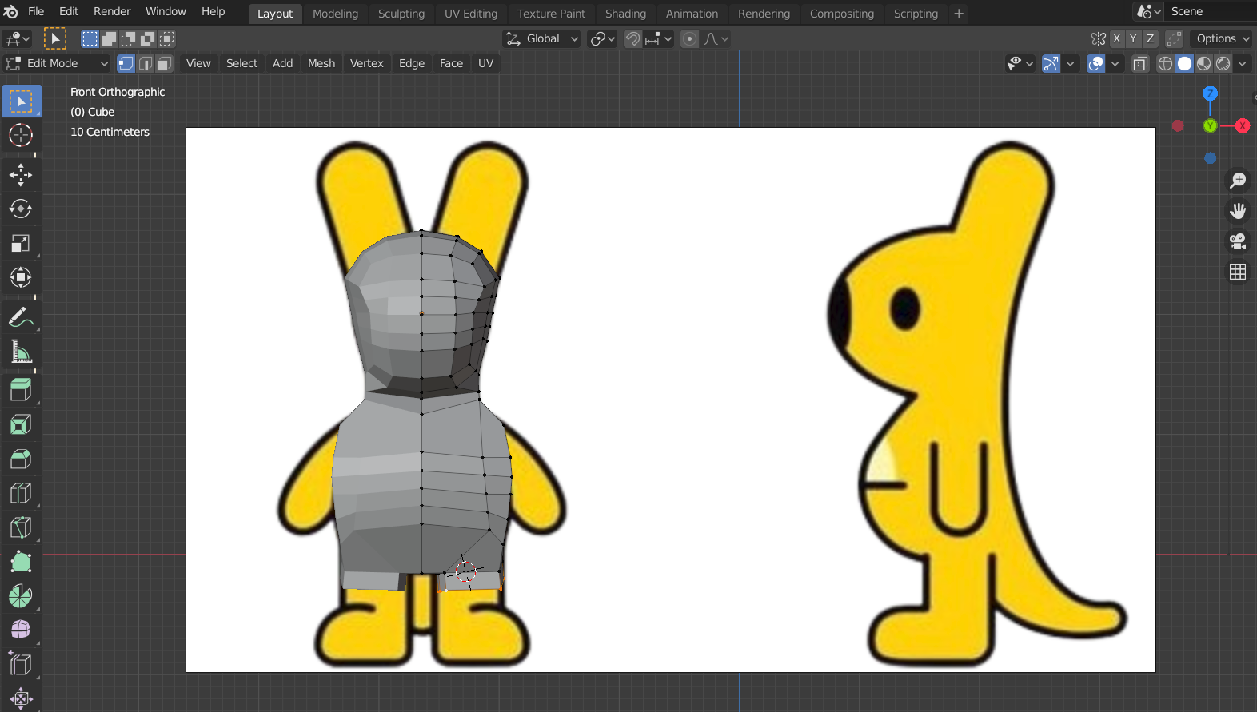

### Tampilan Hasil Bagian Paha

1. Kemudian buat bagian betis dengan menekan *keyboard* E dari select yang sama dengan pembuatan kaki bagian paha tadi. Dan lakukan hal yang sama sebanak 2 kali.

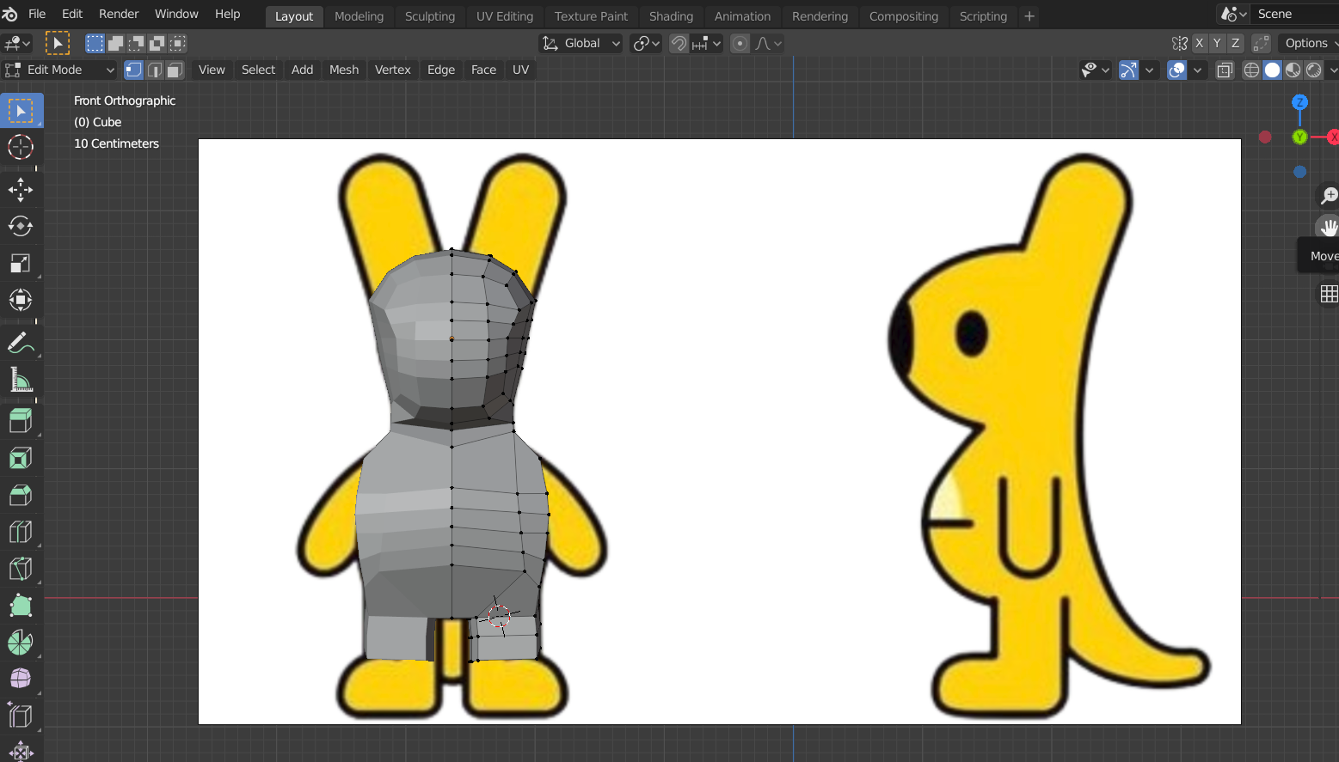

### Membuat Bagian Betis

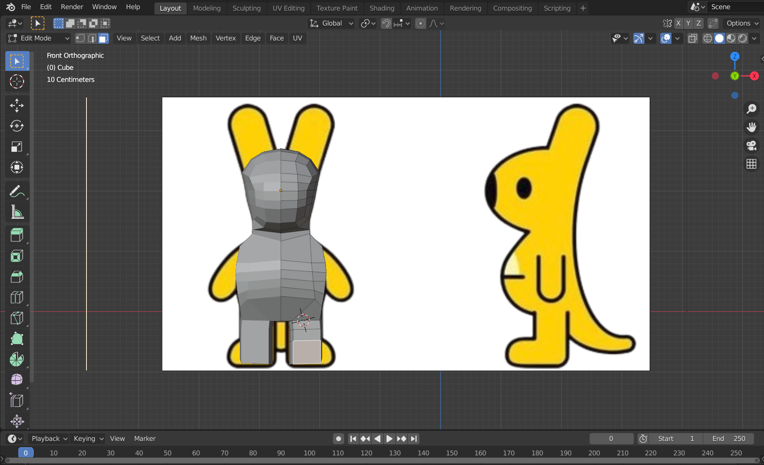

### Membuat Bagian Kaki Bawah

1. Posisikan object pada posisi depan dengan *numpad* 1, dan *Face* *Select* 1 kotak paling bawah bagian kaki dan tarik kedepan menggunakan *keyboard* E hingga terbentuk sebuah telapak kaki dan rapikan menggunakan *keyboard* G.

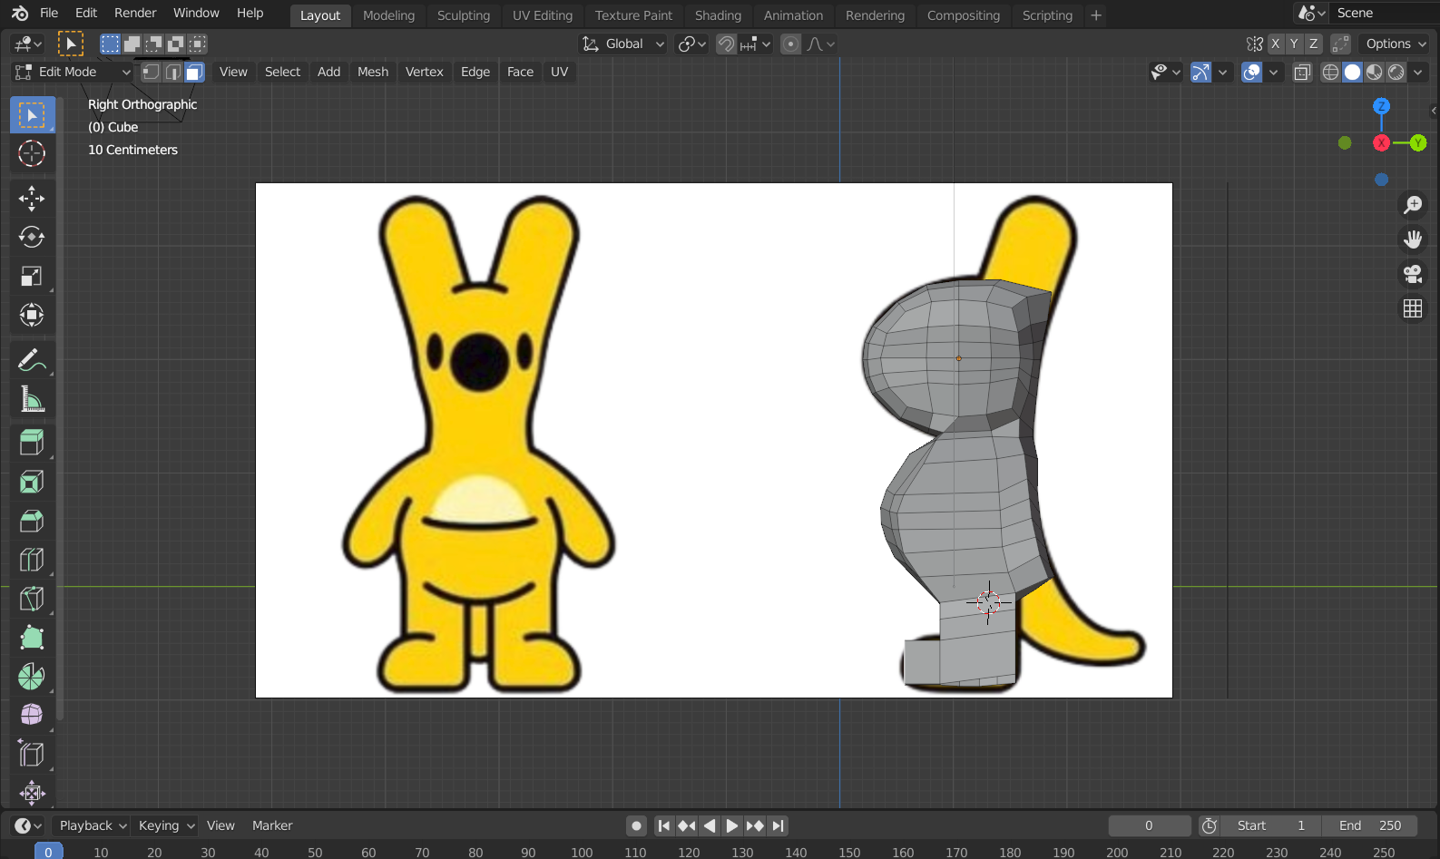

### Membuat Bagian Telapak Kaki

1. Selanjutnya tutup bagian yang berlubang tadi dengan melakukan *Edge* *Select* bagian yang terbuka kemudian tekan *keyboard* F, maka lubang yang semula terbuka akan tertutup seperti gambar dibawah ini.

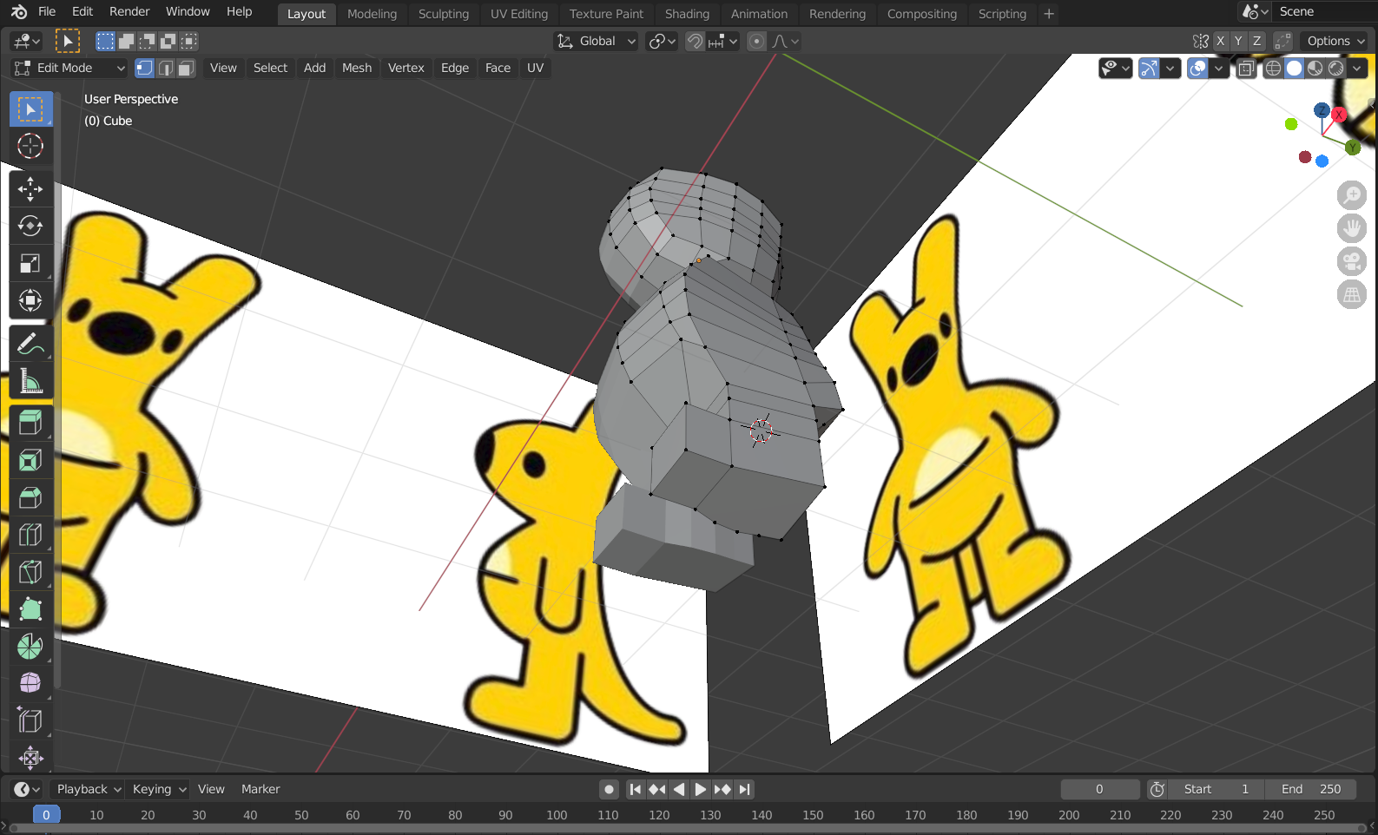

### Menutup Bagian Yang Telah Dibuka Sebelumnya

1. Selanjutnya buat bagian tangan, sama hal na dengan membuat bagian kaki yaitu *Face* *Select* badan bagian samping dan tarik sebanyak 3x menggunakan *keyboard* E hingga membentuk sebuah tangan dengan bagian lengan atas, lengan bawah dan tangan.

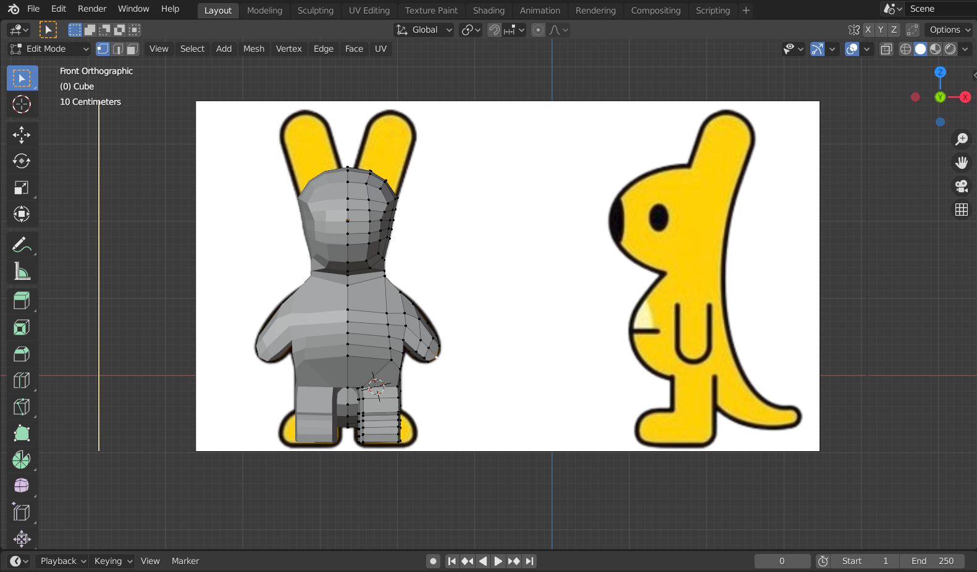

### Membuat Bagian Tangan

1. Kemudian bagian telinga lakukan *Face* *Select* pada bagian kepala dan tarik ke atas menggunakan keyboard E lalu rapikan dengan *Vertex* *Select* kemudian tekan *keyboard* G untuk merapikan, rapikan hingga menyerupai sebuah telinga.

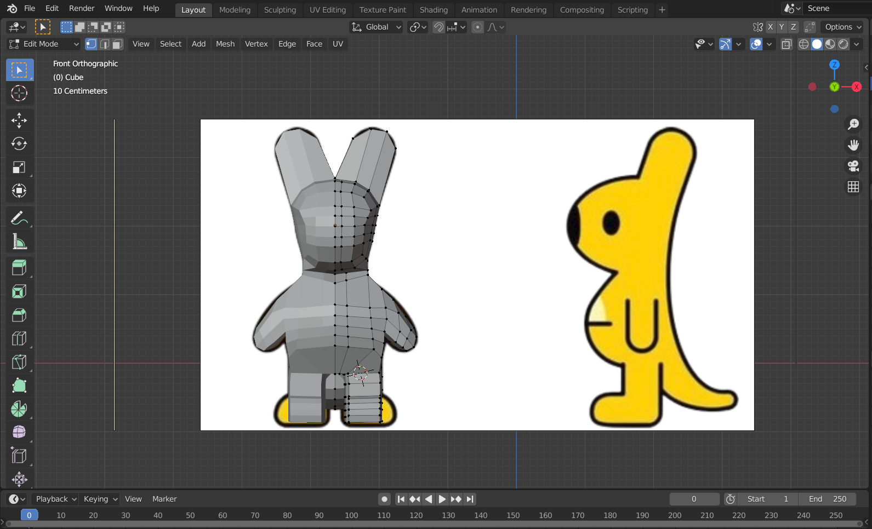

### Membuat Bagian Telinga

1. Membuat bagian wajah, yaitu bagian mata. Tekan *keyboard* Shift+A dan tambahkan 1 buah *cube* baru. Lalu sesuaikan ukuran nya, kemudian *Add Modifier* pilih *Subdivision Surface* dan atur tingkat kehalusan bola mata dan berikan perhalus pada semua bagian *object character*. Lalu letakkan pada posisi mata dan lakukan *miror*.

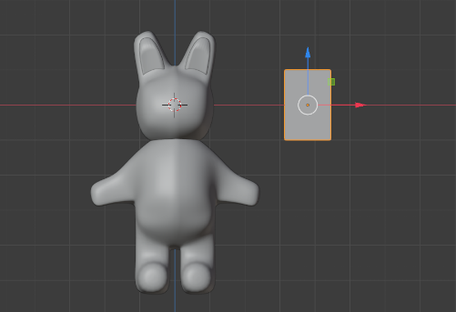

### Membuat Bagian Mata

1. Selanjutnya membuat bagian hidung, dengan menambahkan 1 buah *cube* baru dan lakukan *subdivison surface* lalu rapikan dan atur posisinya.

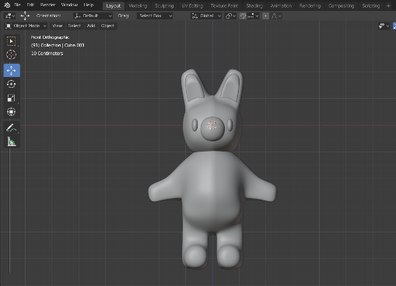

### Membuat Bagian Hidung